**Projeto Integrador**

**Anápolis, 05 de novembro de 2024.**

**Discente:** Matheus Marques Portela, Pedro Henrique Matias, João Luccas Marques, Marcos Moreira, Victor Manoel, Victor Damascena

**Nome da disciplina:** Projeto de Banco de Dados

**DER – Diagrama Entidade Relacionamento**

O Powp é a solução revolucionária que capacita MEIs, pequenas e médias empresas a alcançarem novos patamares de eficiência e produtividade. Nosso sistema inovador foi concebido com uma abordagem única: oferecer uma experiência personalizada, onde os usuários podem selecionar e utilizar apenas os módulos que atendem às suas necessidades específicas, garantindo simplicidade e facilidade de uso sem precedente.

Logo abaixo, apresentamos o diagrama entidade-relacionamento (DER) voltado à criação e gravação de pedidos em nosso sistema. O DER inclui as principais entidades, seus atributos juntamento com seus tipos de dados, além das definições das chaves primárias, chaves estrangeiras, relacionamentos e cardinalidades:

O modelo descreve as entidades envolvidas no processo de pedido, incluindo Cliente, Produto, Pedido, entre outras, detalhando as chaves primárias (PK) que identificam unicamente cada registro e as chaves estrangeiras (FK) que estabelecem os vínculos entre as entidades. Também especifica os tipos de relacionamentos entre as entidades (um para um, um para muitos, muitos para muitos), assegurando a integridade referencial e a consistência dos dados.

Esse design tem como objetivo otimizar a estrutura do banco de dados, permitindo o armazenamento eficiente das informações de pedidos e o gerenciamento adequado de suas relações, garantindo escalabilidade e flexibilidade no sistema.

1. **Tabela PWPEDIDOC:**

Na tabela PWPEDIDOC temos as informações do cabeçalho dos pedidos feitos no sistema, em sua estrutura temos a PK “codpedido” do tipo inteiro responsável por ter apenas um registro por pedido na tabela, temos as Fk’s “codcliente” referenciando o código do cliente na tabela PWCLIENTE, “codempr” referenciando o código do funcionário que efetuou a venda puxando da tabela PWEMPREGADO e “codplpagamento” referenciando o plano de pagamento utilizado na venda.

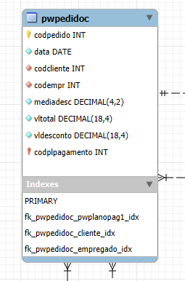

Imagem 1 (tabela PWPEDIDOC e seus atributos e tipos de dados)

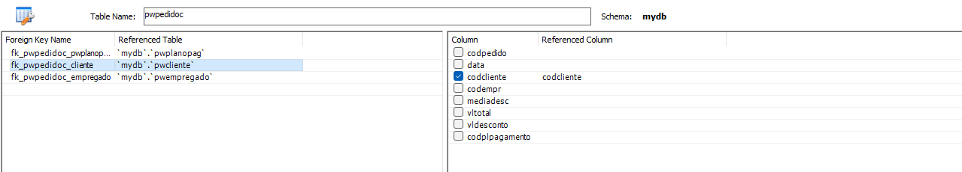

Imagem 2 (Chaves Estrangeiras criadas na tabela PWPEDIDOC)

1. **Tabela PWPEDIDOI:**

A entidade PWPEDIDOI complementa a entidade de cabeçalho do pedido, armazenando as informações detalhadas dos itens do pedido, incluindo preço unitário e valor total de cada produto, bem como o percentual de desconto aplicado. Além disso, possui as seguintes chaves estrangeiras:

* CODPEDIDO, que referência a tabela PWPEDIDOC, onde se encontra o cabeçalho do pedido;
* CODCLIENTE, que referência a tabela PWCLIENTE, associada ao cliente do pedido;
* CODPRODUTO, que conecta com a tabela PWPRODUTO, para relacionar cada item ao produto correspondente;
* CODPLPAGAMENTO, que referência a tabela PWPLANOPAG, associada ao plano de pagamento.

Essa estrutura permite um relacionamento eficiente entre as entidades, facilitando o gerenciamento dos dados dos pedidos e seus respectivos itens.

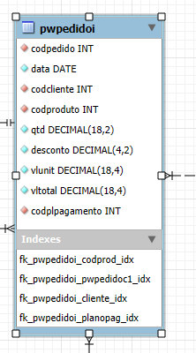

Imagem 3 (tabela PWPEDIDOI e seus atributos e tipos de dados)

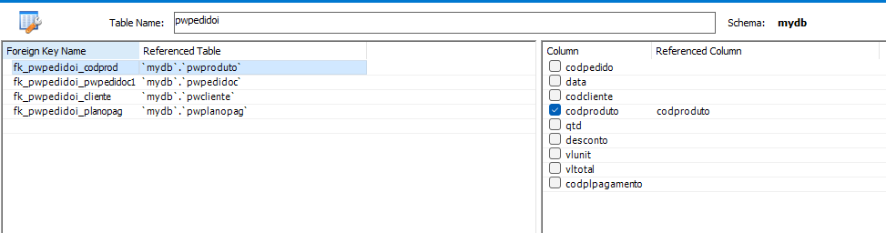

Imagem 4 (Chaves estrangeiras da tabela PWPEDIDOI)

1. **Tabela PWEMPREGADO:**

A entidade PWEMPREGADO utiliza o atributo CODEMPR como chave primária e o cpf como um campo exclusivo para garantir a unicidade do CPF de cada colaborador. Nela são armazenadas informações de cadastro, como nome completo, datas de início e término do vínculo, data de nascimento, código de telefone e endereço, além de um campo de observações adicionais. O índice único aplicado ao CPF reforça sua exclusividade.

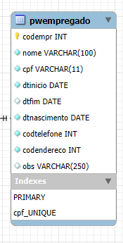

Imagem 5 (tabela PWEMPREGADO e seus atributos e tipos de dados)

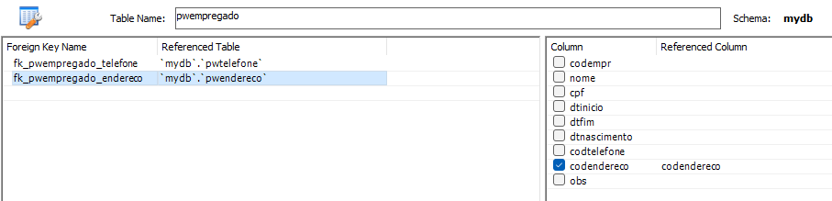

Imagem 6 (Chaves estrangeiras da tabela PWEMPREGADO)

1. **Tabela PWPRODUTO:**

A entidade PWPRODUTO registra todos os produtos comercializados pela empresa. O campo CODPRODUTO é a chave primária (PK), garantindo um identificador único para cada produto. O campo CODFORNEC atua como chave estrangeira (FK), referenciando a tabela de fornecedores e assegurando que cada produto esteja associado a um fornecedor específico.

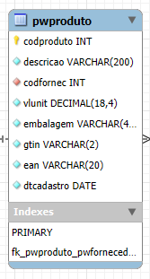

Imagem 7 (tabela PWPRODUTO e seus atributos e cada tipo de dado)

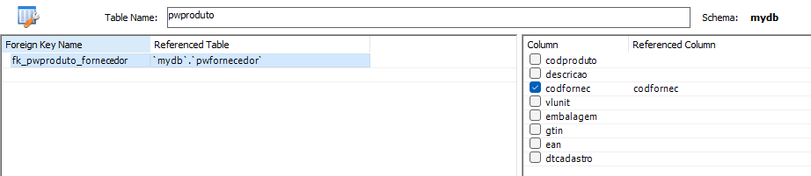

Imagem 8 (Chave estrangeira da tabela PWPRODUTO)

1. **Tabela PWFORNECEDOR:**

A entidade pwfornecedor armazena os dados dos fornecedores da empresa. O campo codfornec é a chave primária (PK), que identifica cada fornecedor de forma única. O atributo cnpj é exclusivo e possui um índice único (cnpj_UNIQUE) para garantir que não haja duplicação. As chaves estrangeiras codtelefone e codendereco referenciam, respectivamente, as tabelas de telefone e endereço, vinculando cada fornecedor a informações de contato específicas.

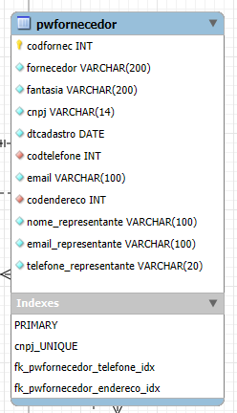

Imagem 9 (Tabela PWFORNECEDOR e seus respectivos atributos e tipos de dados)

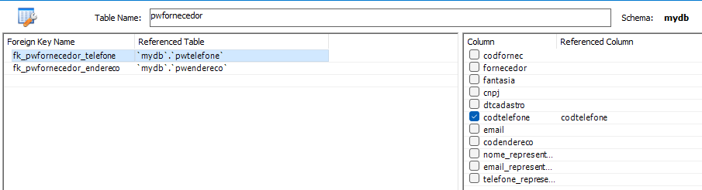

Imagem 10 (Chave estrangeira da tabela PWFORNECEDOR)

1. **Tabela PWCLIENTE:**

A entidade PWCLIENTE armazena informações gerais sobre os clientes, incluindo nome, data de cadastro e tipo de pessoa (física ou jurídica), além das chaves estrangeiras CODTELEFONE e CODENDERECO, que se relacionam com tabelas de contato e endereço.

As entidades PWCLIENTEFISICO e PWCLIENTEJURIDICO são subtipos de PWCLIENTE, contendo informações específicas para clientes pessoas físicas (CPF) e jurídicas (CNPJ e inscrição estadual).

Os índices cpf_UNIQUE e cnpj_UNIQUE garantem a unicidade dos respectivos atributos, e os índices nas chaves estrangeiras otimizam as consultas. A inclusão das tabelas de telefone e endereço ajudaria a completar o modelo, e o uso de subtipos adiciona flexibilidade na separação de clientes físicos e jurídicos.

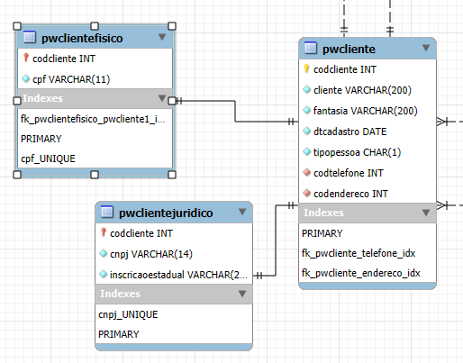

Imagem 11 (tabela PWCLIENTE, PWCLIENTEFISICO e PWCLIENTEJURIDICO ER módulo de vendas)

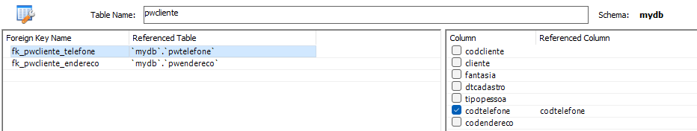

Imagem 12 (Chaves estrangeiras na tabela PWCLIENTE)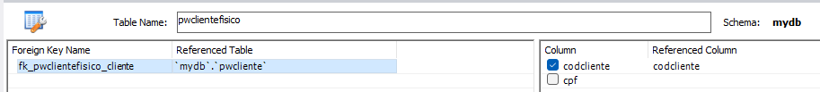

Imagem 13 (Chave estrangeira na tabela PWCLIENTEFISICO)

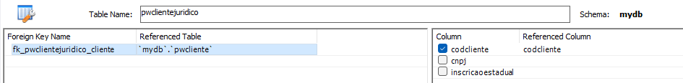

Imagem 14 (Chave estrangeira na tabela PWCLIENTEJURIDICO)

1. **Tabela PWPLANOPAG:**

A tabela pwplanopag armazena os planos de pagamento, com o campo codplpagamento como chave primária, garantindo unicidade para cada plano. Ela contém atributos como descricao, que detalha o plano, numdias, que indica o período de dias, e status que define o estado atual do plano (ex.: ativo ou inativo) com apenas um único caractere.

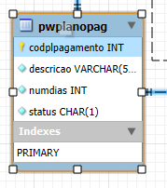

Imagem 15 (Tabela PWPLANOPAG com seus respectivos atributos e tipos de dados)

1. **Tabela PWENDERECO:**

A tabela PWENDERECO armazena endereços completos, utilizando codendereco como chave primária para identificar unicamente cada registro. Os atributos desta entidade incluem logradouro, numero, cep, bairro, cidade, estado e pais, que descrevem detalhadamente a localização. Essa tabela é essencial para associar endereços a clientes, fornecedores ou outras entidades do sistema, facilitando a gestão e a consulta das informações de localização. Além disso, a normalização dos dados evita redundâncias.

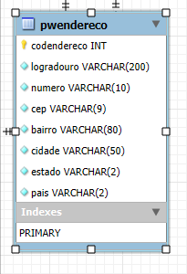

Imagem 16 (Tabela PWENDERECO com seus respectivos atributos e tipos de dados)

1. **Tabela PWTELEFONE:**

A tabela PWTELEFONE armazena informações de contato telefônico, com codtelefone como chave primária, garantindo a unicidade de cada registro. Seus atributos incluem telefone (número de telefone fixo), celular e fax. A normalização está bem implementada, evitando redundância de dados e permitindo a separação clara entre diferentes tipos de telefone.

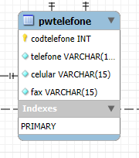

Imagem 17 (Tabela PWTELEFONE com seus respectivos atributos e tipos de dados)

Este diagrama foi voltado especificamente para o módulo de vendas do nosso sistema, contemplando todas as entidades essenciais para garantir um armazenamento eficiente e uma gestão eficaz das informações de pedidos. Abaixo na imagem 18 representa todo o DER desse módulo:

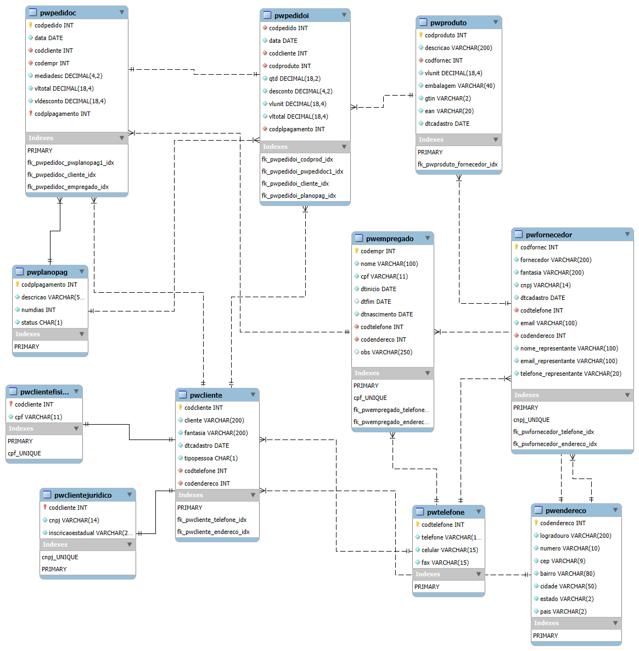

Imagem 18 (DER do módulo de vendas do Powp)

Neste projeto, criamos um modelo que lida com informações de clientes, fornecedores, planos de pagamento, endereços e contatos telefônicos. Cada tabela foi criada para representar aspectos específicos do sistema. Através da aplicação de princípios de normalização e da criação de relacionamentos bem definidos, evitamos redundâncias, garantimos a integridade dos dados e criamos uma base sólida para consultas e operações eficientes. Cada tabela e índice foi pensado para otimizar o armazenamento e facilitar a recuperação de dados. O resultado é de uma modelo de banco de dados flexível atendendo as demandas do cliente e refinado de acordo com as normas vigente das modelagem de dados.